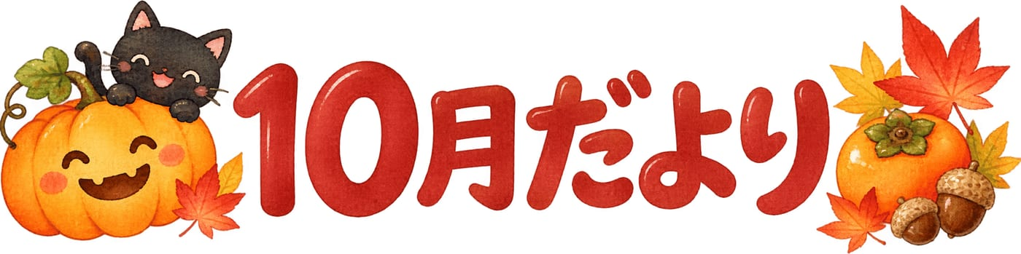
○○幼稚園・○○保育園 | 令和○年10月号
ごあいさつ
秋の実りを収穫する頃です。育てたもの、もらったものを皆で見ます。
試食の前にアレルギーを確認します。持ち寄りは○○を○日までにお願いします。
今月のねらい
・収穫物の形、色、重さの違いに気づく  ・育てたものを大切に扱い、感謝する  ・秋の歌や製作を楽しむ | 
10月の予定
日 | 予定
○日（○） | さつまいも掘り等
○日（○） | 試食
○日（○） | 避難訓練
○日（○） | 誕生会
○日（○） | 身体測定
時間や内容が変わるときは、そのつどお知らせします。
園からのお願い
・持ち寄りは、○○を○日までにお願いします。
・泥つきの野菜の日は、汚れてもよい服装でどうぞ。
・○○の提出は、○日までにお願いします。
○○幼稚園・○○保育園  〒000-0000 ○○県○○市○○ 0-0-0  電話 000-0000-0000 | 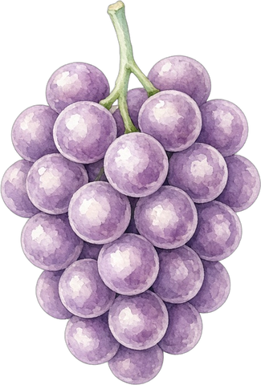
編集メモ：印刷前にこの行を消してください。○と○○は、園名、日付、連絡先、提出物に書き換えてください。

